BÁO CÁO BÀI THỰC HÀNH
PHÂN LỚP ẢNH Y KHOA
Môn: Thị giác máy tính nâng cao

1. Thông tin nhóm
Nội dung | Thông tin
Nhóm | Group_11
Thành viên 1 | Nguyễn Trọng Hiếu – 25C11042 (Nhóm trưởng)
Thành viên 2 | Trương Lê Bảo Trân – 25C11071
Bài toán được giao | Classification - phân lớp ảnh X-quang BTXRD 2 lớp
Dataset | BTXRD/classification_2class
Mô hình | ResNet-18

2. Phân công công việc trong nhóm
Thành viên | Công việc phụ trách | Tỷ lệ đóng góp | Ghi chú
Nguyễn Trọng Hiếu – 25C11042 | Thiết lập dataset, cấu hình notebook, huấn luyện ResNet-18, kiểm tra output train/evaluate. | 50% | Nhóm trưởng; phụ trách đảm bảo notebook chạy được.
Trương Lê Bảo Trân – 25C11071 | Tiền xử lý ảnh, trực quan hóa, tổng hợp metric, viết báo cáo và chuẩn bị file nộp. | 50% | Phụ trách kiểm tra báo cáo/CSV khớp notebook.

3. Mô tả đề bài và dữ liệu
Bài toán là phân lớp ảnh X-quang y khoa thành 2 lớp: normal và tumor. Nhóm dùng đúng split có sẵn của dataset, không tự chia lại train/val/test.
Tập dữ liệu | Train | Val | Test | Nhãn/lớp | Ghi chú
BTXRD/classification_2class | 2622 ảnh | 562 ảnh | 562 ảnh | normal | tumor | Tập train gần cân bằng: normal 1315, tumor 1307.
Test split | - | - | 562 ảnh | normal 282, tumor 280 | Dữ liệu test cũng gần cân bằng, phù hợp để xem thêm precision/recall/F1.

4. Phương pháp và mô hình
Thành phần | Cấu hình sử dụng
Framework | PyTorch, torchvision, scikit-learn, PIL/OpenCV, matplotlib.
Mô hình | ResNet-18 pretrained ImageNet; thay fully connected layer cuối để phân 2 lớp.
Loss function | CrossEntropyLoss.
Optimizer | Adam, learning rate = 1e-4.
Batch size | 256 cho baseline resize; batch size 1 nếu chạy no_resize.
Epoch | 5 epoch.
Phần cứng/môi trường | Notebook chạy trên CUDA theo output DEVICE: cuda.
Sampler/class weight | USE_WEIGHTED_SAMPLER=False; USE_CLASS_WEIGHTED_LOSS=False.
Loss trung bình giảm từ 0.6133 ở epoch 1 xuống 0.0282 ở epoch 5, cho thấy mô hình học tốt trên tập train. Tuy nhiên kết quả test còn trung bình nên cần theo dõi nguy cơ overfit.
Epoch | Avg loss
1 | 0.6133
2 | 0.3493
3 | 0.1869
4 | 0.0753
5 | 0.0282

5. Tiền xử lý dữ liệu
- Đọc ảnh bằng PIL, kiểm tra ảnh lỗi trước khi đưa vào Dataset.
- Ảnh được chuyển sang RGB để phù hợp với ResNet-18 pretrained ImageNet.
- Baseline bắt buộc dùng resize trực tiếp về 224x224.
- Chuẩn hóa theo mean/std ImageNet: mean=[0.485,0.456,0.406], std=[0.229,0.224,0.225].
- Notebook có sẵn hàm keep_ratio_resize_pad và no_resize để thử option giữ tỷ lệ ảnh, nhưng lần chạy hiện tại chưa có metric riêng cho option.

6. Kết quả baseline resize
Kết quả dưới đây lấy từ output đã chạy trong notebook và được ghi lại trong results_Group11.csv.
Dataset | Model | Accuracy | Precision | Recall | F1-score | Macro F1 | Weighted F1 | Ghi chú
BTXRD/classification_2class | ResNet-18 | 0.7046 | 0.7467 | 0.7054 | 0.6920 | 0.6920 | 0.6917 | Baseline resize 224x224, split test 562 ảnh.
Lớp | Precision | Recall | F1-score | Support
normal | 0.8494 | 0.5000 | 0.6295 | 282
tumor | 0.6439 | 0.9107 | 0.7544 | 280
Confusion matrix theo thứ tự lớp [normal, tumor], hàng là nhãn thật và cột là nhãn dự đoán: [[141, 141], [25, 255]].

7. Option không resize hoặc giữ kích thước ảnh gốc
Notebook đã chuẩn bị logic keep_ratio_padding/no_resize, nhưng file output hiện có chỉ chứa kết quả baseline resize. Vì không có metric riêng cho option trong notebook, báo cáo không tự điền điểm cộng option để tránh bịa kết quả.
Cấu hình | Input size/cách xử lý | Metric chính | Nhận xét
Baseline resize | Resize trực tiếp 224x224 | Accuracy 0.7046; Macro F1 0.6920 | Đã chạy và có output trong notebook.
Option giữ tỷ lệ/no_resize | keep_ratio_padding hoặc no_resize, batch size 1 nếu ảnh khác kích thước | Chưa có kết quả riêng | Cần chạy thêm nếu muốn lấy điểm cộng option.

8. Hình minh họa kết quả
Hình 1. Confusion matrix của mô hình ResNet-18 trên tập test.
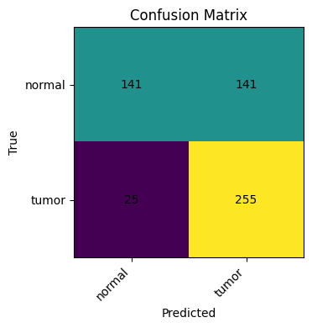
Hình 2. Ví dụ ảnh normal trước/sau tiền xử lý trong notebook.
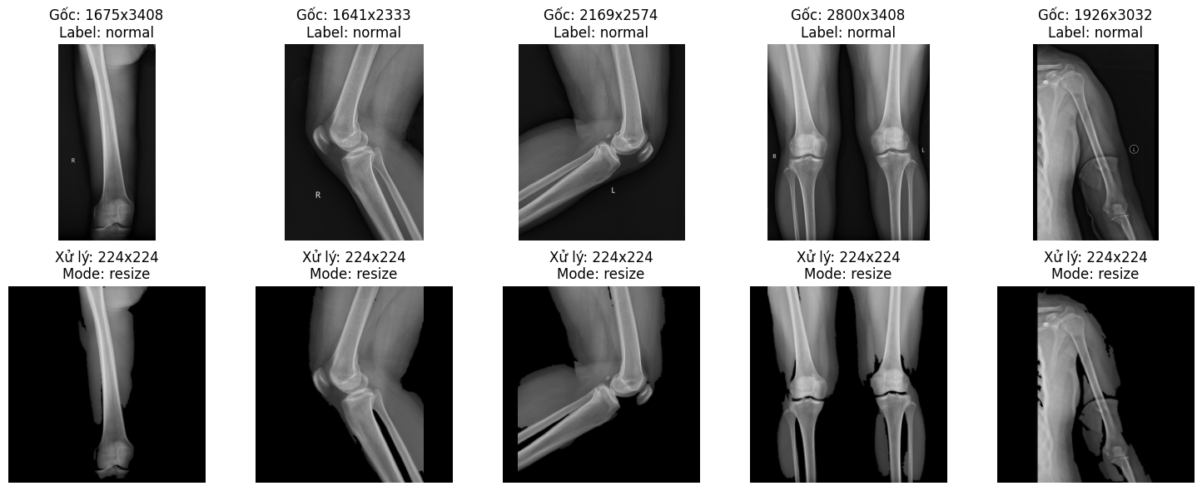
Hình 3. Ví dụ ảnh tumor trước/sau tiền xử lý trong notebook.
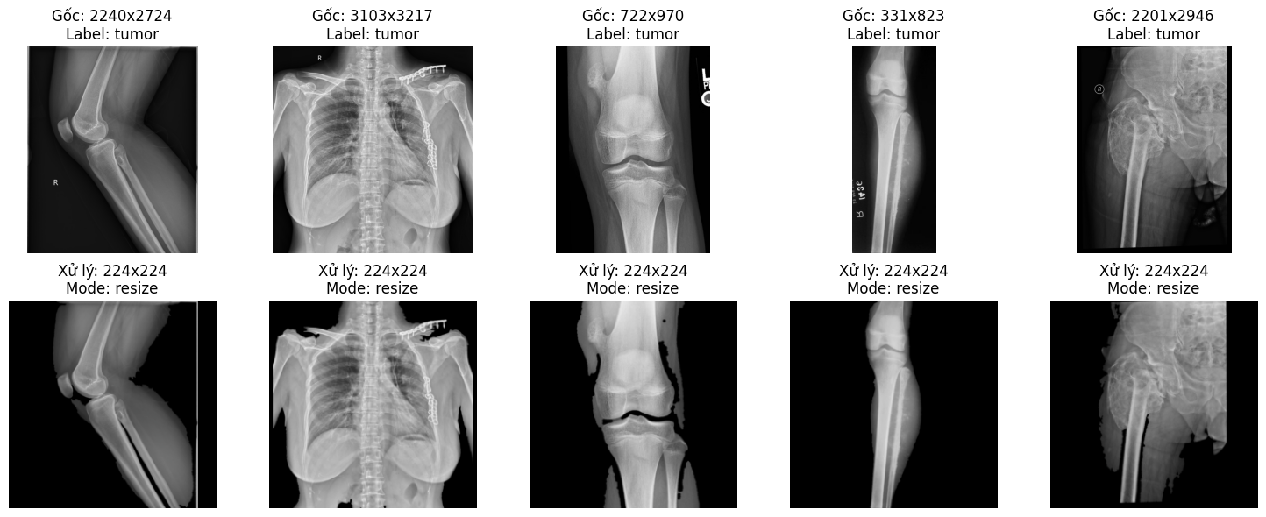

9. Phân tích và nhận xét
- Mô hình phát hiện lớp tumor khá tốt với recall 0.9107, tức chỉ có 25 ảnh tumor bị dự đoán nhầm thành normal.
- Lỗi lớn nhất là 141 ảnh normal bị dự đoán thành tumor, làm recall lớp normal chỉ đạt 0.5000 và precision lớp tumor giảm còn 0.6439.
- Với bài toán y khoa, recall cao cho tumor có ích trong sàng lọc, nhưng false positive cao sẽ gây cảnh báo giả và cần bác sĩ/kiểm tra sau hỗ trợ.
- Train loss giảm rất thấp trong khi test accuracy chỉ 0.7046, có dấu hiệu mô hình học mạnh trên train nhưng tổng quát hóa chưa tốt.
- Hướng cải thiện: augmentation, early stopping theo validation, class-weighted loss hoặc focal loss, cân chỉnh threshold, kiểm tra ảnh sai, và thử option giữ tỷ lệ ảnh bằng padding.

10. Công cụ AI hỗ trợ và cam kết
Nội dung | Khai báo của nhóm
Có sử dụng AI không? | Có.
Công cụ AI đã dùng | ChatGPT.
Phạm vi sử dụng | Làm sạch notebook, tổng hợp metric từ output đã chạy, gợi ý cấu trúc báo cáo, diễn giải metric và chuẩn bị file nộp. Không dùng AI để bịa kết quả.
Kết quả có truy vết từ notebook không? | Có, các metric baseline lấy từ output notebook và khớp file results_Group11.csv.
Các thành viên có thể giải thích bài nộp không? | Có.

11. Kết luận
Nhóm hoàn thành baseline classification 2 lớp trên BTXRD bằng ResNet-18 với input 224x224. Kết quả test đạt accuracy 0.7046, macro F1 0.6920 và weighted F1 0.6917. Mô hình nhận diện tumor tốt hơn normal, nhưng còn nhiều false positive ở lớp tumor. Option giữ tỷ lệ/no_resize đã có code chuẩn bị nhưng chưa có metric riêng nên chưa được tính vào kết quả chính thức.

12. Checklist trước khi nộp
Mục | Trạng thái | Ghi chú
report_Group11.pdf | Đã tạo | Báo cáo này.
results_Group11.csv đúng template | Đã tạo | Một dòng tổng hợp metric baseline.
notebook_link.txt | Cần cập nhật | Phải thay placeholder bằng link Colab bật quyền xem.
PhanCong_Group11.pdf | Đã tạo | Có file riêng và có tóm tắt trong báo cáo.
figures/ | Đã tạo | Có confusion matrix và ảnh minh họa.
File nộp Moodle Group_11.zip | Đã đóng gói | Kiểm tra link Colab trước khi nộp.

